Район Матушкино: стильное благоустройство
15.11.2024
15.11.2024
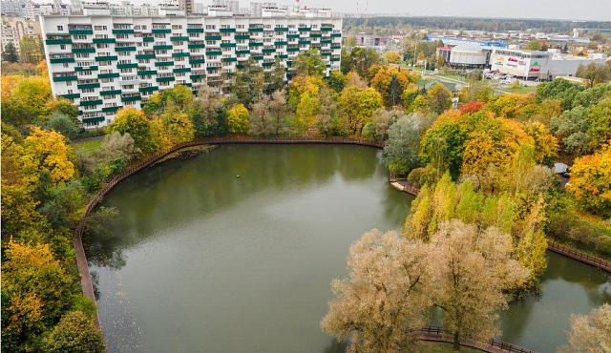
Кроме традиционного благоустройства дворов, замены асфальта, ремонта детских и спортивных площадок в 2024 году в районе Матушкино был реконструирован и крупный знаковый объект – Быково болото.
Одно из любимых мест отдыха жителей района Матушкино и всего Зеленограда – водоем с зоной отдыха и спортивным кластером в 1-м микрорайоне получил новое масштабное благоустройство.
Мы ждем лебедей
– В этом году нам удалось комплексно привести в порядок Быково болото, – рассказал глава управы района Матушкино Антон Гущин. – Кроме ремонта прибрежной линии и спортивной зоны, обновлен и сам водоем. Проведена очистка от иловых отложений и устроено биоплато. Это позволяет создать устойчивый баланс водной среды. Весной мы вновь планируем выпустить в Быково болото лебедей.
Вокруг водоема возведен новый деревянный настил со скамейками и урнами. Обустроена зона тихого отдыха с дорожками и спусками.
Не менее масштабные работы проведены по периметру территории Быкова болота. Заметно преобразилась спортивная зона: здесь отремонтированы футбольное поле с покрытием «искусственная трава», площадка для игры в волейбол, теннисный корт, заменен воркауткомплекс и построен новый скейтпарк в бетонном исполнении, который на порядок долговечнее фанерного. На площадке появились такие элементы, как рейл, хабба, полджем, открытый боул.
– Рад, что нам удалось реализовать проект скейтпарка. Первый подрядчик срывал сроки, а качество его работы оставляло желать лучшего. Поэтому пришлось расторгнуть с ним договор, а то, что он успел создать, было разобрано. Новый исполнитель, которого мы сумели оперативно найти, быстро построил профессиональный скейтпарк. И сегодня к нам съезжаются ребята со всего Зеленограда, чтобы покататься на скейтах и роликах, – говорит Антон Валентинович.
Дополнительно вокруг пруда отремонтировали проезды и дорожки, заменили детскую площадку. Пока у Быкова болота отсутствует большая фигура белых лебедей – арт-изюминка водоема. Но, по словам Антона Гущина, планируется ее вернуть – вопрос находится на стадии решения. А подводный фонтан вновь заработает следующим летом – его капитально отремонтировали ранее.
Зеленоградцы рады проведенному благоустройству. Жительница Матушкино Анастасия рассказала, что территория Быкова болота стала выглядеть намного приятнее – здесь она часто гуляет с семьей.
– Появились новые лавочки и качели – это радует. Местность стала намного более ухоженной и смотрится благородно, – сообщила Анастасия.
Тихий отдых и активный спорт
Традиционная работа по благоустройству прошла и на дворовых территориях района Матушкино.
Во дворах корпусов 106, 119, 126, 160, 403 и 429 отремонтированы детские площадки. На них установлены новые игровые комплексы, песочницы, качели, карусели и другие элементы. Общая площадь благоустройства детских площадок составила более 2,2 тысячи кв. метров.
– Дополнительно у корпусов 119 и 403 мы привели в порядок спортивные площадки. Самый крупный дворовый спортивный объект – это теннисные корты у дома 3 на площади Юности. Здесь мы заменили покрытие и элементы, – рассказал Антон Гущин. Во дворах корпусов 166 и 158 проведен комплексный ремонт асфальтового покрытия. Также на дворовых территориях отремонтировали дорожки, установили новые лавочки и урны.
Внутри домов
Была продолжена в районе Матушкино и программа текущего ремонта подъездов. В этом году косметическое обновление проведено в местах общего пользования корпусов 107А, 234, 240, 241, 251, 401, 405, 414, 417, 418, 436, 440, 448, 454, 455, Березовая аллея, 1 и 6А – всего 59 подъездов.
Сразу несколько домов в районе отремонтированы по программе Фонда капитального ремонта Москвы. В корпусе 200Б заменены мусоропровод, система электроснабжения, стояки горячего и холодного водоснабжения, канализации. Сегодня завершается капитальный ремонт подъездов. Внутри подъездов работают и в корпусе 145. В доме 4 на площади Юности заменили пожарный водопровод, канализацию и отремонтировали кровлю. А в соседнем доме 5 капитально обновляют подъезды – ранее здесь отремонтировали стояки канализации.
стояки канализации. Кроме этого, в восьми жилых корпусах заменили лифтовое оборудование: корпуса 160 (подъезды 1, 3, 4), 161, 162 (подъезд 3), 164 (подъезд 1), 165 (подъезд 1), 219 (подъезды 1–3), 454 (подъезды 1–3), 455 (подъезды 1–3). Все работы уже завершены, новые лифты запущены в эксплуатацию.
Большие открытия и планы В прошлом году в Матушкино закончен капитальный ремонт поликлинического отделения №3 ГКБ имени М.П. Кончаловского в корпусе 225 – районная взрослая поликлиника была приведена к новому московскому стандарту.
– В ближайшие месяцы мы ожидаем завершения реконструкции второй нашей поликлиники – детской во 2-м микрорайоне. Ее ремонт стартовал год назад. Маленькие пациенты и их родители смогут получать высококачественные медицинские услуги в новых условиях, – поделился ожиданиями Антон Валентинович.
Кроме этого, управа района формирует предварительные планы по благоустройству на 2025 год. – Мы продолжим как локальное благоустройство в районе, так и, при возможности, реконструкцию значимых объектов, – отметил глава управы.
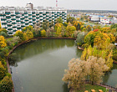
Евгений Андреев, фото Дмитрия Ерохина, опрос провел Артем Кабанов

Адрес страницы: http://zelao.mos.ru/presscenter/news/detail/12663190.html
Префектура Зеленоградского административного округа города Москвы

